Dès l’audition de l’alarme :

* Fermez les portes et les fenêtres,
* Suivez les consignes des chargés d’évacuation





* Si vous êtes bloqué à un étage manifestez-vous à la fenêtre
* Aidez les personnes en situation de handicap
* S’il y a de la fumée, baissez-vous l’air frais est près du sol



Dès la découverte d’un incendie

* **Actionnez le DM**

pour signaler la présence du feu

* Alertez les pompiers (*Ne pas raccrocher le premier)*

🕾**18 ou 112**

* Alertez le Numéro d’Urgence,

Tel : **06**

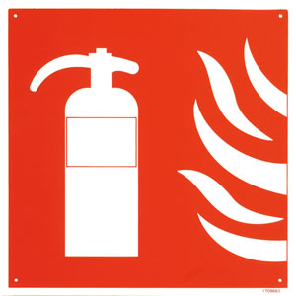

* Si le feu n’est pas maitrisable fermez la porte et évacuez
* Informez la DEPIL : **06.60.87.61.18**
* Se tenir à disposition de l’assistante de la Responsable administrative de site :

**Mme LE CORRE-ROUTHIER :**

**04.42.95.28.31**

Rejoindre le point de rassemblement le plus proche

***INFORMER***

***ALERTER***

Avec l'extincteur :

*sans prendre de risque et si vous vous en sentez capable*

***ATTAQUER LE FEU***

Ne jamais emprunter les ascenseurs

Ne jamais revenir sur vos pas sauf sur ordre

Dirigez-vous calmement vers la sortie la plus proche

INCENDIE

EVACUATION